작업 속성

공통 속성
모든 작업은 다음과 같은 속성을 갖습니다. 모든 작업 속성은 속성 패널에서 조회하거나 변경할 수 있습니다.
속성 | 설명
이름 | 작업 흐름도에 표시되는 작업의 이름
설명 | 작업에 대한 설명
작업 유형 | 수행하는 기능에 따라 작업을 구분하는 유형
명령 | 작업이 수행할 명령. 대부분의 작업은 하나의 명령만 수행. 작업 유형에 따라 다름
명령어셋 | (작업 유형이 실행일 때) 제공되는 명령 목록
플레이북 | (작업 유형이 플레이북 호출일 때) 실행할 서브플레이북
고급 설정 | 타임아웃, 재시도 간격, 재시도 횟수, 태스크 실패 시 수행 동작 설정(플레이북 호출 작업에는 없음)
입력 매개변수 | 선행 작업 또는 플레이북의 입력 매개변수 값을 받는 로컬 매개변수. 작업 유형에 따라 다름
출력 매개변수 | 후행 작업에 전달할 값을 할당할 출력 변수. 작업 유형에 따라 다름
- 명령어셋은 기본 명령어셋과 앱이 제공하는 명령어셋으로 나뉩니다.
- 입력 매개변수 중에서 필수 항목은 별표(*)를 붙여서 표시합니다.
이름 및 설명
모든 작업은 이름과 설명 속성을 갖습니다. 모든 작업은 플레이북 작업 흐름도에서 상자 형태로 표시되고, 이름과 설명은 작업을 식별하는 데 사용됩니다. 다음 그림의 빨간 상자는 편집 패널의 이름과 설명 입력란이며, 같은 이름과 설명이 작업 흐름도의 작업 상자에도 표시됩니다.
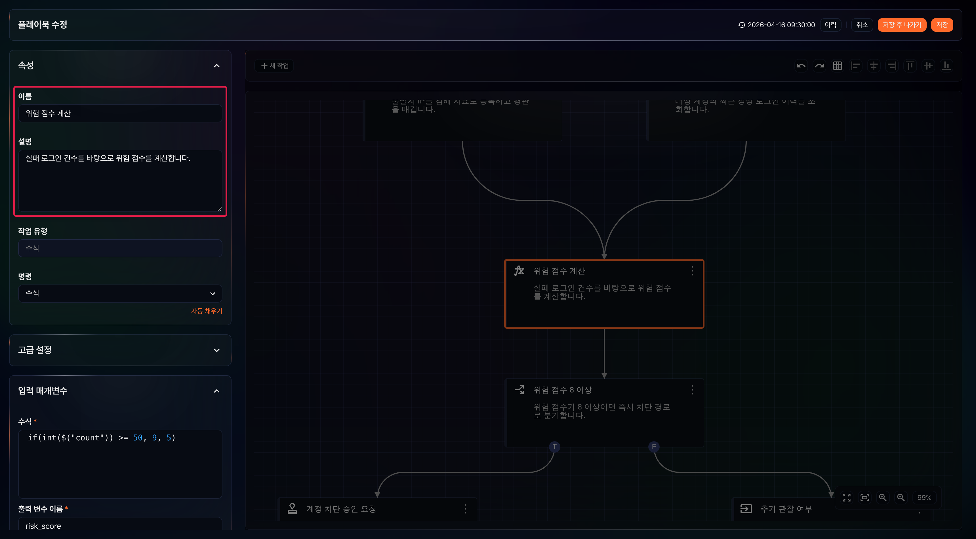
속성 패널에서 명령 아래에 있는 자동 채우기를 클릭하면 선택한 명령의 표시 이름과 설명으로 이름과 설명을 채워줍니다. 필요에 맞게 수정해서 사용하세요.
고급 설정
고급 설정은 작업의 동작을 제어하는 옵션을 제공합니다.
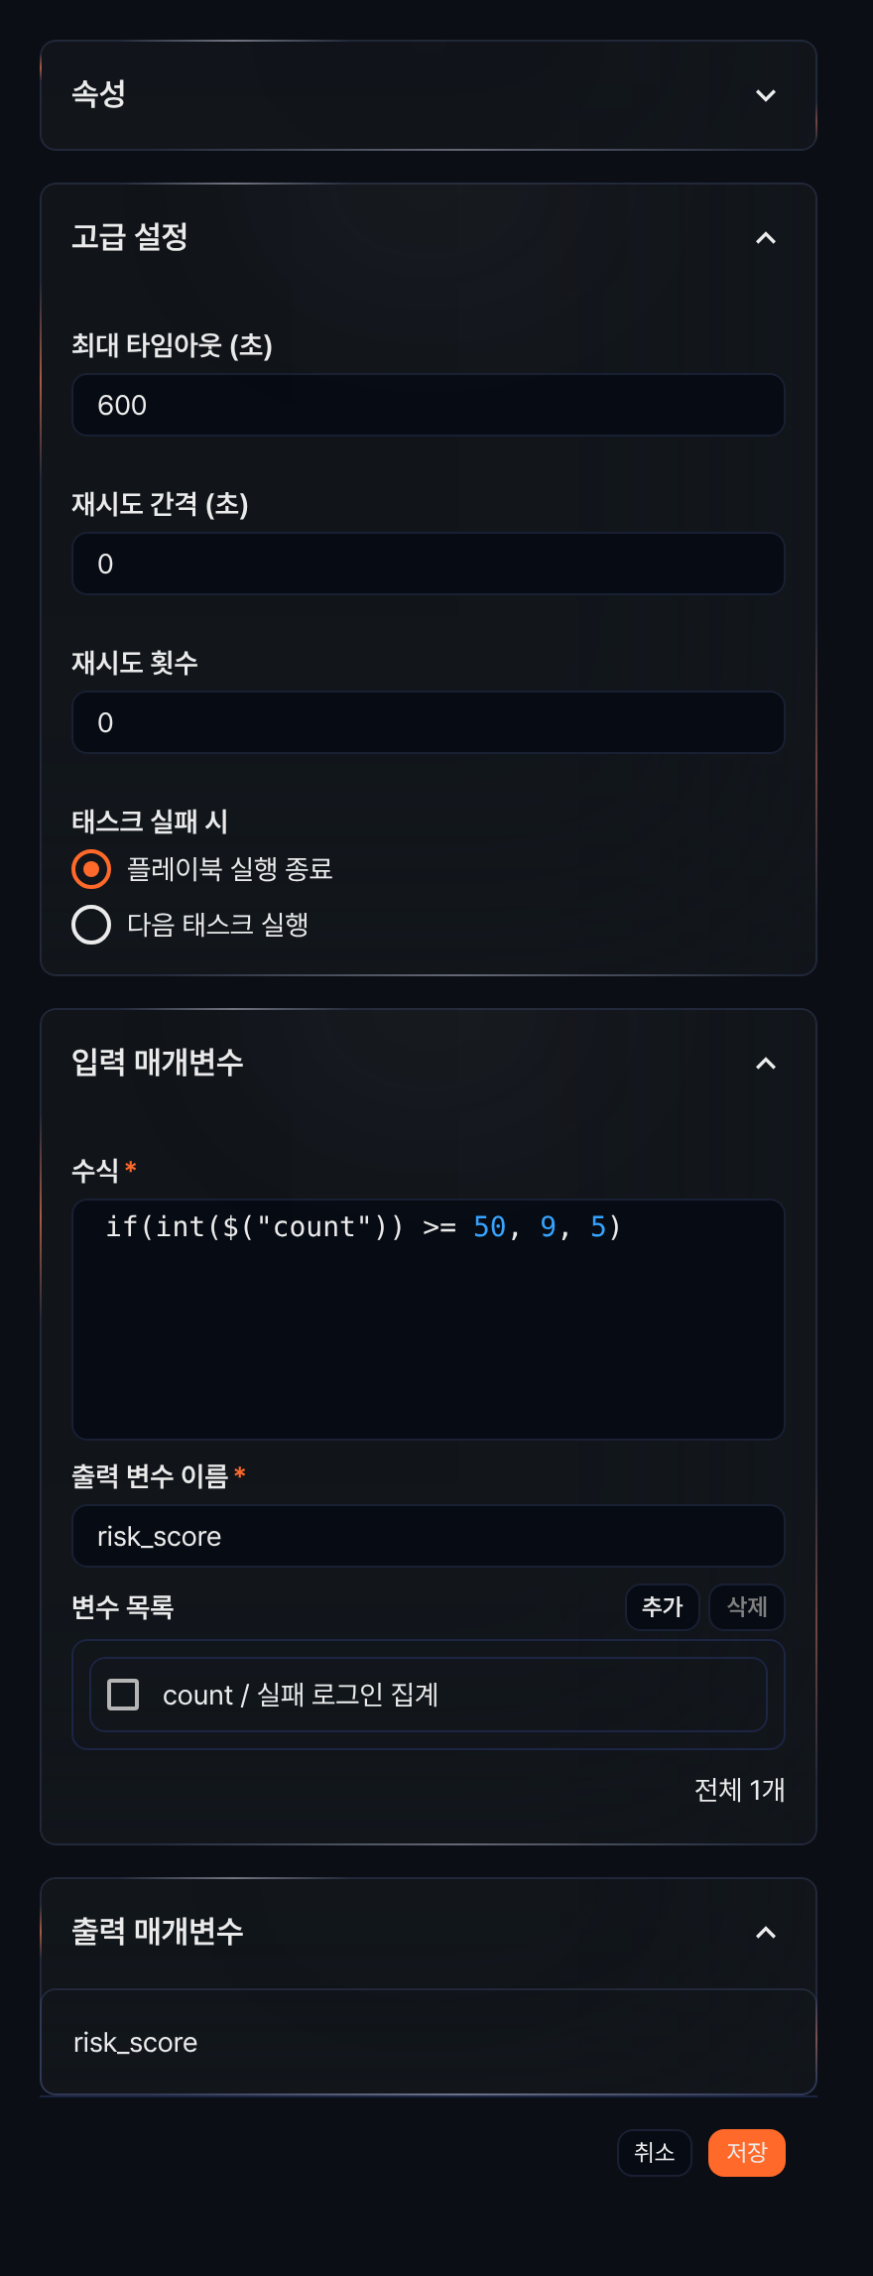
- 최대 타임아웃 (초): 작업 완료 대기시간(기본값: 600초)
- 재시도 간격 (초): 실패한 작업을 다시 시도할 간격(기본값: 0초)
- 재시도 횟수: 재시도 횟수(기본값: 0회). 재시도 횟수 안에 작업이 완료되면 성공으로 간주합니다.
- 태스크 실패 시: 작업 실패 시 수행할 동작(범위: 플레이북 실행 종료, 다음 태스크 실행, 기본값: 플레이북 실행 종료)

유형별 속성
작업은 플레이북을 구성하는 최소 기본 단위입니다. 작업은 유형에 따라 각각 다른 기능을 수행합니다. 다음은 작업 유형을 정리한 표입니다.
작업 유형 | 설명
실행 | 명령어셋으로 정의된 명령을 실행
분기 | 비교 표현식의 평가값(true/false)에 따라 작업 흐름 분기
수식 | 표현식의 값을 변수에 할당
사용자 입력 | 사용자의 입력을 받아서 출력 매개변수에 할당
승인 요청 | 사용자의 승인 결과에 따라 작업 흐름 분기
대기 | 지정된 시간 동안 대기 후 다른 작업으로 연결
이메일 전송 | 입력 매개변수로 지정된 양식에 따라 이메일을 전송
플레이북 호출 | 다른 플레이북을 호출하여 실행
쿼리 | 쿼리를 실행하고 결과를 조회
조사 자료 | 쿼리를 실행하고 결과를 티켓에 조사 자료로서 추가

